MANUAL PARA TREINAMENTO - XEOMIN® TOXINA BOTULÍNICA A

**Introdução**

A bactéria *Clostridium botulinum* produz potentes neurotoxinas causadoras do botulismo e seu potencial terapêutico foi inicialmente reconhecido pelo oftalmologista americano, Alan Brown Scott, que a partir dessa bactéria desenvolveu no início dos anos oitenta uma nova substância denominada Toxina Botulínica. Ele a utilizou em pequenas doses para seletivamente inativar a espasticidade muscular de pacientes portadores de estrabismo. (1)

Os efeitos cosméticos baseados no relaxamento muscular foram descobertos logo a seguir e comercializados com esse propósito. Atualmente, a toxina botulínica é usada por várias especialidades médicas cobrindo mais de 30 indicações terapêuticas e ela é composta pela neuroxina botulínica, complexos proteicos e excipiente. (2).

O *Clostridium botulinum* produz vários subtipos de neurotoxina Botulínica que se diferenciam pela presença de diferentes proteínas e são conhecidas por tipo A, tipo B, tipo C até o tipo G. Atualmente, a neurotoxina botulínica usada nos medicamentos brasileiros e liberada pela ANVISA é a do tipo A.

A figura abaixo mostra esquematicamente como as Toxinas Botulínicas são compostas:

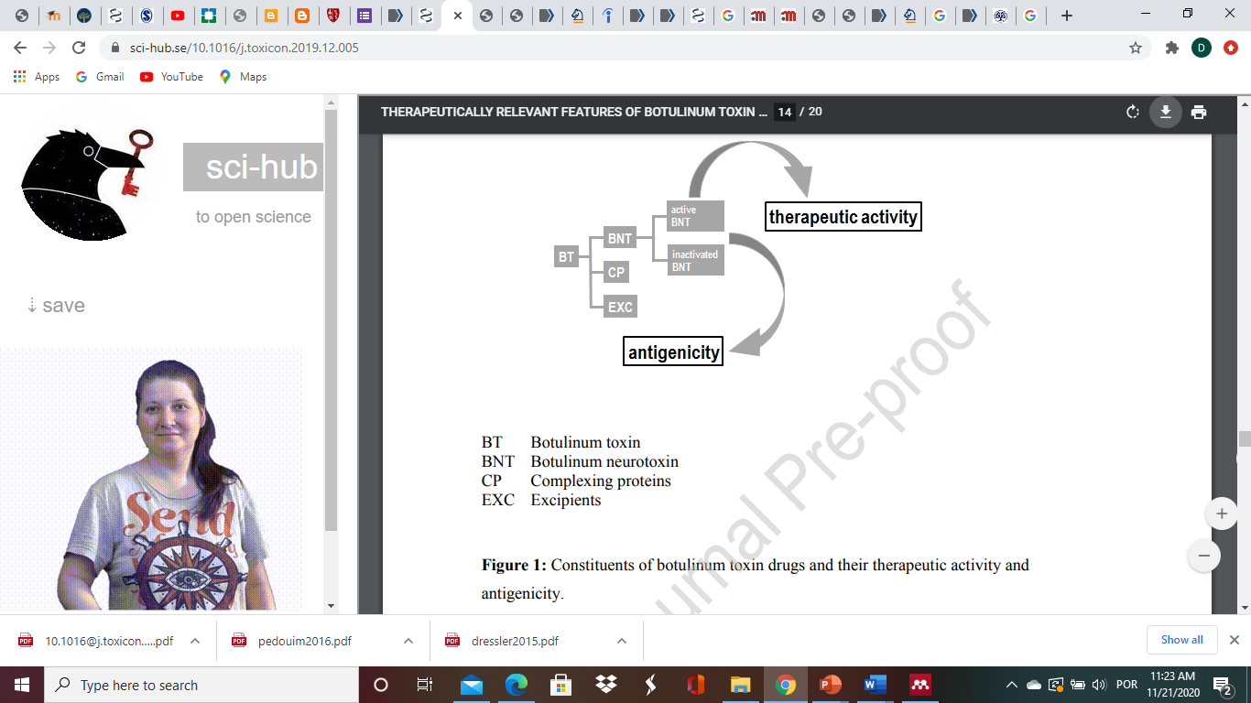

CP= Complexo de Proteínas BNT = Neurotoxina botulínica (Tipo A, B, C, D, E, F, G)

EXC=Excipientes (albumina sérica humana, gelatina bovina, maltose, lactose, sucrose, dextran, Nacl, metionina)

[refazer aqui a figura esquemática acima / antigenicity = antigenicidade / therapeutic activity = atividade terapêutica]

O XEOMIN® está registrado na ANVISA na categoria regulatória biológico e é classificada do ponto de vista terapêutico como Agente Paralisante Neuromuscular. Estão registrados na ANVISA até o momento os seguintes medicamentos contendo Toxina Botulínica A: XEOMIN®, BOTOX®, DYSPORT®, NABOTA®, PROSIGNE®, BOTULIFT®, BOTULIM®.

Essas substâncias não são bioequivalentes nem biosimilares. Cada formulação possui diferente nome e composição, as quais dependem da quantidade de ingredientes proteicos ativos, excipientes, dosagem e potência. Apesar de não possuírem bioequivalência, os médicos sempre são solicitados a estimar a equivalência entre as drogas existentes no mercado. Essa demanda ocorre principalmente pela necessidade de mudanças no uso dos produtos, efeitos adversos e/ou ausência de resposta. (3)

**O que é o produto?**

XEOMIN® é uma preparação purificada da toxina botulínica do tipo A, conhecida como IncobotulinumtoxinA. Ela foi lançada na Alemanha em 2005 pela companhia farmacêutica Merz que possui 110 anos de história, comprometida com a sua herança de fornecer produtos e serviços de alta qualidade respaldada cientificamente. Através de um processo de fabricação avançado, foram removidos os resíduos naturais do processo de formação da toxina botulínica chamados de complexo de proteínas, fazendo de XEOMIN® a única toxina botulínica do Tipo A no mercado brasileiro que não possuí complexos proteicos (2). A ausência desses complexos não traz nenhum tipo de prejuízo ao produto, pelo contrário, sua ausência adiciona um enorme benefício diminuindo os riscos de formação de anticorpos neutralizantes.

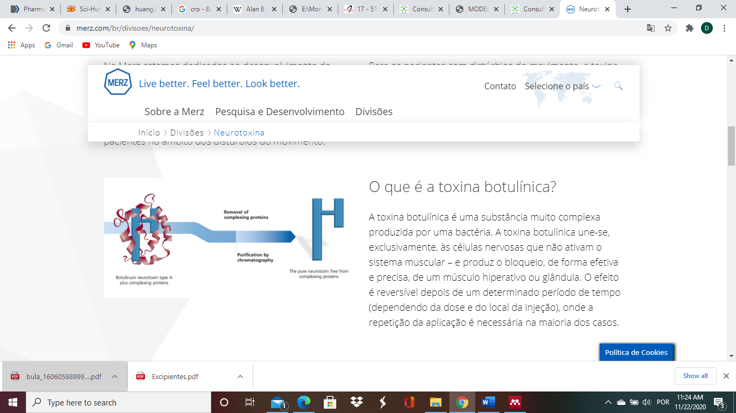

[refazer a figura esquemática acima]

**Indicação**

XEOMIN® é destinado ao tratamento sintomático do blefarospasmo, uma condição clínica de caráter benigno onde ocorre a contração involuntária da pálpebra. XEOMIN® também é indicado no tratamento da distonia cervical, um transtorno do movimento que cursa com a presença de movimentos musculares involuntários e que no caso da distonia cervical possui um componente rotacional predominante (torcicolo espasmódico) em adultos. Outra indicação do produto é no tratamento de espasticidade dos membros superiores em adultos. A espasticidade é uma alteração muscular que cursa com aumento do tônus da musculatura, condição muito comum em pacientes portadores de alguns problemas neurológicos, tais como sequelas de acidentes vasculares cerebrais e paralisia cerebral. XEOMIN® também está indicado para a melhora temporária da aparência das linhas faciais hipercinéticas.(4)

**Importante Saber:**

Existem diferenças importantes entre as substâncias que contêm a toxina botulínica, tais como o tipo de linhagem de bactérias, o processo de fabricação e o tipo ou quantidade de excipientes de cada formulação (5).

Muitos pacientes respondem bem ao tratamento com a toxina botulínica, porém por uma variedade de fatores, alguns pacientes podem não responder. Uma das principais causas da não responsividade na primeira aplicação é a indicação errônea feita pelo profissional, que poderá ocorrer em pacientes com diagnóstico clínico de doenças que sabidamente possuem reduzida sensibilidade a toxina botulínica, tais como pacientes portadores de pseudo-distonia ou blefaropasmo essencial. Outros casos de não responsividade podem ocorrer por erro de diagnóstico, como por exemplo pacientes que possuem sintomas oculares mimetizando o blefaroespasmo essencial ( que responde ao tratamento), porém são portadores de Mistenia gravis (a toxina botulínica não é indicada nessa doença).

Preparações inadequadas nas manipulações de doses, estocagem em local inadequado ou injeções no músculo errado, poderão também causar não-responsividade.

A causa secundária da não-responsividade ocorre nas situações onde a aplicação já não responde mais ao tratamento e nesse momento a neutralização da toxina pelos anticorpos poderá ser a responsável (imunogenicidade)(5). A Imunogenicidade acontece quando o organismo entende que uma proteína estranha ao organismo está presente e desenvolve anticorpos para combater a proteína identificada, o que pode neutralizar a proteína e eliminar seu efeito terapêutico, ou mesmo gerar efeitos colaterais indesejáveis.(3)

|  |  |  |  |  |
| --- | --- | --- | --- | --- |
| **Nome Comercial** | **Empresa** | **Origem** | **Apresentação da BT-A** | **Autorização na Anvisa** |
| XEOMIM® | Merz Farmacêutica | Alemanha | sem complexo proteico. Apresentação: 100U | Desde 2019 |
| BOTOX® | Allergan | USA/Irlanda | Apresentação: 50U, 100U,200U | Desde 2000 |
| DYSPORT® | Ipsen/Medicis | UK/França/  USA | Apresentação: 300U e 500U | Desde 2009 |
| PROSIGNE® | Instituto de Produtos Biológicos de Lanzhou | China | Apresentação: 50U e 100U | Desde 2003 |
| BOTULIFT® | Medytox | Coreia do Sul | Apresentação: 50U,100U,150U e 200U | Desde 2010 |
| BOTULIM® | Blau Farmaceutica / Hugel Inc. | Brasil / Coreia do Sul | Apresentação: 50U,100 e 200U | 2017 |
| NABOTA® | Mokscha8 | Brasil / Coreia do Sul | Apresentação: 100U | 2020 |

**Benefício do Produto**

- XEOMIN® contém neurotoxina pura, isento de complexos proteicos conferindo baixa imunogenicidade

- XEOMIN® pode ser armazenado e transportado em temperatura ambiente (entre 15 e 30°C)

**Mecanismo de Ação**

A toxina botulínica do tipo A atua nas terminações nervosas dos músculos para evitar a contração das fibras musculares.

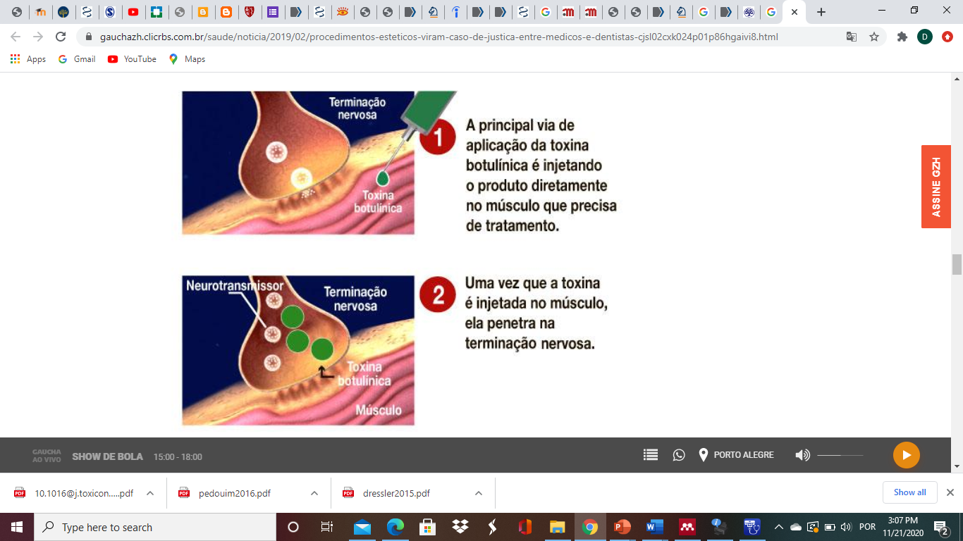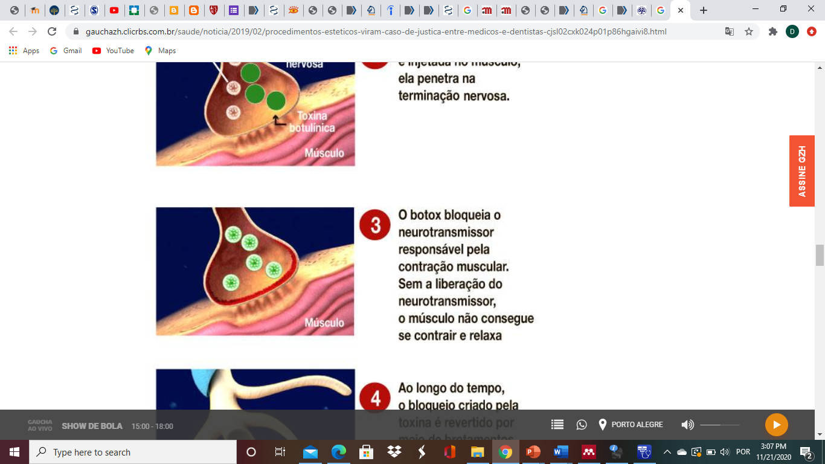

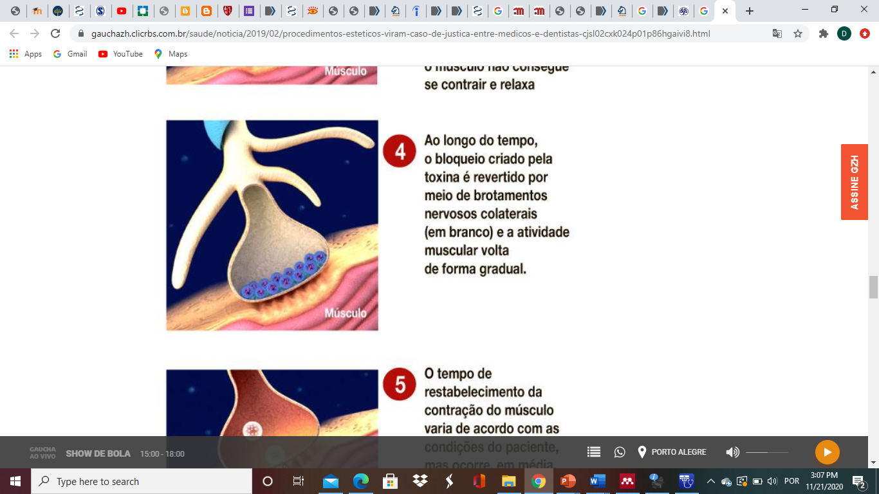

[refazer a figura esquemática acima]

**Como a medicação atua?**

A toxina botulínica do tipo A bloqueia a transmissão colinérgica na junção neuromuscular pela inibição da liberação de acetilcolina. As terminações nervosas da junção neuromuscular não mais respondem aos impulsos nervosos e a liberação de neurotransmissores é impedida (desnervação química). A recuperação da transmissão do impulso é restabelecida pela formação de novas terminações nervosas e da placa motora terminal.

A recuperação após a aplicação normalmente ocorre dentro de 3-4 meses, quando os terminais nervosos se restabelecem e se reconectam com a placa motora.

**Características gerais da substância ativa:**

Os estudos clássicos de distribuição no organismo foram conduzidos com a toxina botulínica A. Ela se liga muito rapidamente e irreversivelmente aos terminais nervosos colinérgicos. A toxina botulínica natural é um complexo de alto peso molecular que, além da neurotoxina (150 kDa), contém outras proteínas não tóxicas, como hemaglutininas e não hemaglutininas. Em contraste com os preparados convencionais de toxina botulínica do tipo A com complexo proteico, XEOMIN® contém neurotoxina pura (150 kDa), isento de complexos proteicos.

**Utilização**

XEOMIN® reconstituído é destinado à injeção intramuscular.

Após a reconstituição, XEOMIN® deve ser usado dentro de 24h.

Quanto menor o volume de aplicação, menor é a sensação de pressão durante a aplicação e menor a expansão da toxina botulínica A no músculo injetado. Esse menor volume beneficia a aplicação da substância em grupos musculares menores, trazendo pouco interferência na musculatura próxima.

XEOMIN® é reconstituído antes do uso com uma solução para injeção de cloreto de sódio 9 mg/ml (0,9%) sem conservante e estéril. A reconstituição e diluição devem ser realizadas com boas práticas, particularmente em relação à assepsia.

É recomendável realizar a reconstituição e preparação da seringa sobre toalhas de papel plastificadas. A quantidade apropriada de diluente deve ser aspirada pela seringa. A parte exposta da tampa de borracha do frasco deve ser limpa com álcool (70%) antes de ser perfurada pela agulha.

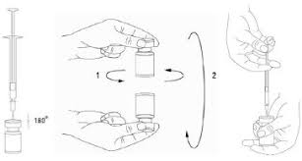

Depois da inserção vertical da agulha através da tampa de borracha, injete o solvente suavemente dentro do frasco a fim de evitar a formação de espuma. Recomenda-se o uso de uma agulha de calibre 22-27G para reconstituição. O frasco deve ser descartado caso não haja vácuo suficiente para puxar o diluente da seringa para o frasco. Retirar a seringa do frasco e homogeneizar XEOMIN® com o diluente através de movimentos circulares e da inversão do frasco – não agitar vigorosamente. XEOMIN® reconstituído é uma solução clara, incolor e isenta de partículas.

XEOMIN® não deve ser usado se a solução reconstituída apresentar uma aparência turva ou contiver material floculado ou partículas.

Qualquer solução estocada por mais de 24 horas, como também qualquer solução reconstituída e não usada deve ser descartada. Os frascos não utilizados e a solução reconstituída residual no frasco e/ou seringa deverão ser inutilizados através da adição de uma das seguintes soluções: álcool etílico 70%, álcool isopropílico 50%, solução diluída de hidróxido de sódio (NaOH 0,1N) ou solução diluída de hipoclorito de sódio (pelo menos NaOCl 0,1%).

Incompatibilidades: o produto não deve ser misturado com nenhum outro medicamento.

**Armazenamento**

O produto deve ser armazenado em temperatura ambiente (entre 15 e 30°C). Desde que o frasco ampola esteja lacrado, a validade é 24 meses a partir da data de fabricação.

Solução reconstituída: Foi demonstrada a estabilidade química e física em uso para 24 horas a 2-8°C. Do ponto de vista microbiológico, o produto deve ser usado imediatamente.

Número de lote e datas de fabricação e validade: vide embalagem. Não use medicamento com o prazo de validade vencido. Guarde-o em sua embalagem original. Após preparo, manter a 2-8°C por até 24 horas.

XEOMIN® é apresentado como um pó para solução injetável, branco a quase-branco. Quando reconstituído, é uma solução transparente e sem partículas.

**Orientações de Preparo e utilização:** ver Bula do Profissional

**Comparativo com concorrentes:**

|  |  |  |  |
| --- | --- | --- | --- |
| **Nome Comercial** | **Transporte** | **Presença de complexos proteicos** | **Apresentação** |
| XEOMIM® | Temperatura ambiente (15-30°C):  Não necessita refrigeração | Livre de complexos  proteicos. | Apresentação: 100U |
| BOTOX® | 2 e 8°C | presente | Apresentação: 50U, 100U, 200U |
| DYSPORT® | 2 e 8°C | presente | Apresentação: 300U e 500U |
| PROSIGNE® | 2 e 8°C | presente | Apresentação: 50U e 100U |
| BOTULIFT® | 2 e 8°C | presente | Apresentação: 50U,100U,150U e 200U |
| BOTULIM® | 2 e 8°C | presente | Apresentação: 50U,100 e 200U |
| NABOTA® | 2 e 8°C | presente | Apresentação: 100U |

**ESTUDOS CIENTIFICOS REALIZADOS COM XEOMIN:**

**Noninferiority of incobotulinumtoxinA, free from complexing proteins, compared with another botulinum toxin type A in the treatment of glabellar frown lines.**

Sattler G et al. Noninferiority of incobotulinumtoxinA, free from complexing proteins, compared with another botulinum toxin type A in the treatment of glabellar frown lines. Dermatologic Surg. 2010;36(SUPPL. 4):2146–54.

Estudo publicado em 2010, prospectivo, multicêntrico, randomizado, fase III ,realizado na Áustria, Alemanha e Reino Unido com o objetivo de investigar a Não inferioridade do Xeomim® comparado ao Botox® para o tratamento de linhas faciais de moderada a severa intensidade em região glabelar. Foram randomizados 381 pacientes na idade de 18 a 50 anos, que receberam 24 UI de Xeomim® e 24UI de Botox® para o tratamento de expressões hipercinéticas em região da glabelar. A taxa de resposta após 4 semanas da aplicação dessas substâncias foi de 96,4% no Xeomim® e 95,7% no Botox®. Após análise dos dados foi confirmado que Xeomim® não é inferior ao Botox®. Esses resultados demonstraram a equipotência clínica usando a dose conversão de 1:1. Conclusão: Xeomim® é tão efetivo quanto Botox® no tratamento de linhas hipercinéticas em região glabelar por pelo menos por 12 semanas. Esses dados confirmaram os resultados já obtidos anteriormente em um estudo realizado para o tratamento de blefaroespasmo e distonia cervical. O alto índice de satisfação dos pacientes tratados foram sustentados pela avaliação de um painel independente de pesquisadores (6)

**Onset and duration of effect of incobotulinumtoxinA, onabotulinumtoxinA, and abobotulinumtoxinA in the treatment of glabellar frown lines: a randomized, double-blind study.**

Rappl T et al. Onset and duration of effect of incobotulinumtoxinA, onabotulinumtoxinA, and abobotulinumtoxinA in the treatment of glabellar frown lines: A randomized, double-blind study. Clin Cosmet Investig Dermatol. 2013;6:211–9.

Estudo duplo-cego, randomizado, realizado em um único centro na Áustria com 180 pacientes de ambos os sexos e com idade entre 20- 60 anos, portadores de linhas hipercinéticas formadoras de rugas (moderada a severa) em região glabelar. O propósito desse estudo foi determinar e comparar o tempo de início e duração do tratamento da toxina botulínica no Xeomim®, Botox® e Dysport®. Os pacientes foram divididos em 3 grupos onde foi aplicado a dose de 21 UI de Xeomim® e Botox® e 63 UI de Dysport® representando uma proporção de 1:1:3 de dose recomendada pelo protocolo do estudo. Nas mulheres, o início de ação do Xeomim® foi 3,02 dias, Botox® 5,29 dias e Dysport® 5,32.

Foto: Escala de Merz para rugas em região glabelar

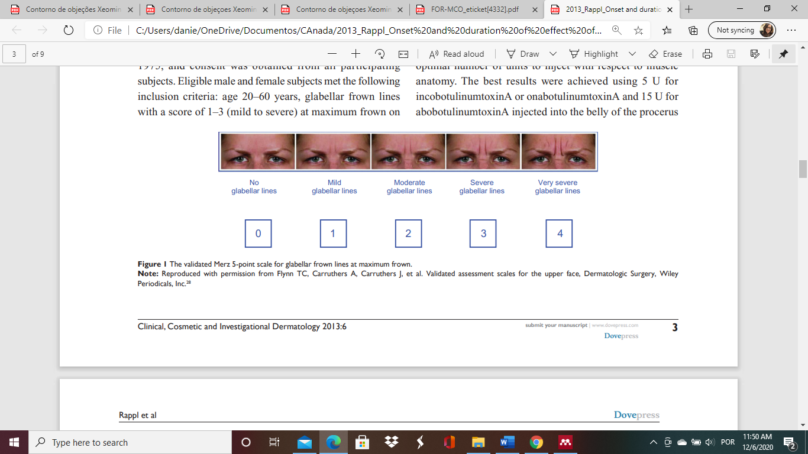

Conclusão: Xeomim® possuí início de ação mais rápido e duração semelhante quando comparado a Botox® e Dysport®. Os pacientes do sexo feminino apresentaram tanto início de ação mais rápido quanto maior duração, quando comparadas aos pacientes do sexo masculino. Pacientes masculinos possuem maior musculatura e necessitam de doses mais elevadas para evitar uma subdose, situação essa onde ocorreria um início de ação tardia. O estudo mostrou um achado casual ao observar que 8 pacientes avaliados no dia 180 possuíam ainda o efeito do tratamento realizado. Os 8 pacientes faziam parte de 26 pacientes que utilizaram a toxina botulínica pela primeira vez na vida e possuíam linhas hipercinéticas com rugas de pontuação moderada na escala de Merz.(7)

Foto: pontos de aplicação da toxina botulínica na região glabelar

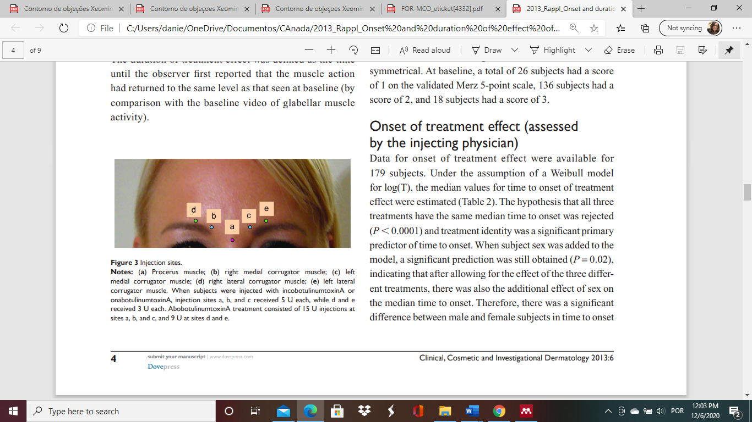

**A Randomized, Double-Blind Trial to Investigate the Equivalence of IncobotulinumtoxinA and OnabotulinumtoxinA for Glabellar Frown Lines**

Kane MAC et al. A Randomized, Double-Blind Trial to Investigate the Equivalence of IncobotulinumtoxinA and OnabotulinumtoxinA for Glabellar Frown Lines. Dermatologic Surg 2015 Nov;41(11):1310–9.

Estudo prospectivo, randomizado, duplo-cego, grupo-paralelo com 250 pacientes empregando uma única dose de 20 UI de Xeomim e Botox, seguido de uma avaliação após os 4 meses da aplicação. O achado clínico observado foi consistente com os achados prévios de outros estudos randomizados realizados para o tratamento de distonia e blefaroespasmo. Na área estética, esse foi o primeiro estudo que seguiu a recomendação do FDA para administração de 20 UI de toxina botulínica (Xeomim® e Botox®) para o tratamento de linhas hipercinéticas causadoras de rugas em região glabelar. Esse estudo confirmou os achados prévios descritos na literatura concluindo que não há diferença estatística significativa entre as duas substâncias referente a potência ou duração.(8)

**Neurophysiologic Comparative Study to Assess the Efficacy and Duration of Effect of IncobotulinumtoxinA and AbobotulinumtoxinA in the Treatment of Crow's Feet.**

Saybel A et al. A Prospective, Neurophysiologic Comparative Study to Assess the Efficacy and Duration of Effect of IncobotulinumtoxinA and AbobotulinumtoxinA in the Treatment of Crow's Feet. Journal of Drugs in Dermatology.2015 Nov;14(11):1291-6

Estudo randomizado com 20 pacientes do sexo feminino, entre 35-55 anos, com moderada a severa profundidade da linha facial periorbitária (usando a escala Merz), na proporção de dose 1:3 ou seja, 09 UI de xeomim® e 27 UI de Dysport®. O objetivo do estudo foi a comparar a segurança e eficácia do Xeomim® com Dysport® para a correção de rugas da região lateral periorbital.

Conclusão: O tratamento realizado mostrou eficácia e duração semelhantes com as substâncias utilizadas. Ambos os produtos mostraram uma alta taxa de resposta, com manutenção do tratamento por 6 meses na maioria dos casos. (9)

**IncobotulinumtoxinA for Aesthetic Indications: A Systematic Review of Prospective Comparative Trials**

Prager W et al. IncobotulinumtoxinA for Aesthetic Indications: A Systematic Review of Prospective Comparative Trials. Dermatologic Surg. 2017;43(7):959–66.

Revisão sistemática de estudos prospectivos mostrando comparações de Xeomim®, Botox®, Dysport® ou placebo, com finalidade estética. Foram encontrados 15 artigos com os seguintes resultados:

- Dois Estudos mostrando a não inferioridade de Xeomim® comparado ao Botox® , no tratamento de rugas glabelares.

-Oito estudos demonstrando não haver diferenças na eficácia entre Xeomim® e as outras toxinas

- Dois Estudos sugerindo diferenças na taxa de resposta em certos pontos entre Xeomim® e Botox®, porém ambos tiveram problemas no desenho do projeto de estudo limitando a capacidade de tirar conclusões

-Três Estudos placebo controlados mostrando eficácia com o uso de Xeomim® no tratamento de linhas glabelares e linhas faciais superiores.

Conclusão: O peso da evidência da comparação desses estudos científicos indica que Xeomim® , Botox® e Dysport® possuem eficácia similar para o uso estético.(9)

**IncobotulinumtoxinA Demonstrates Safety and Prolonged Duration of Effect in a Dose-Ranging Study for Glabellar Lines**

Kerscher M et al. IncobotulinumtoxinA Demonstrates Safety and Prolonged Duration of Effect in a Dose-Ranging Study for Glabellar Lines. J Drugs Dermatology. 2020;19(10):985–91.

Estudo prospectivo, randomizado, duplo cego, fase II, multicêntrico, realizado na Alemanha e Estados Unidos, com 161 pacientes do sexo masculino e feminino portadores de linhas glabelares de moderada a severa intensidade, randomizados para receber 20 UI (N=30) , 50UI (N=60) ou 75 UI (N=61) de Xeomim®. O objetivo do estudo foi confirmar dados recentes que aumentando a dose recomendada da toxina botulínica (20 UI) para o tratamento de linhas glabelares, ocorreria um aumento na duração do tratamento. Conclusão: Os resultados mostraram que o uso de altas doses de Xeomim® trouxe um efeito prolongando no tratamento por pelo menos 6 meses de duração. A duração mediana do efeito foi de 185 dias para o grupo de dose 50U e 210 dias para o grupo de dose 75U. A duração do efeito foi significativamente maior para 75U vs 50U e 20U,A duração do efeito também foi maior para 50U vs 20U. A incidência de eventos adversos relacionados ao tratamento foi baixa em todas as doses. Todas as doses foram bem toleradas e a segurança foi consistente com o perfil de segurança conhecido de 20U de Xeomim® para o tratamento de rugas glabelares.(10)

**One21: A novel, customizable injection protocol for treatment of the forehead with incobotulinumtoxina**

Pecora C de S. One21: A novel, customizable injection protocol for treatment of the forehead with incobotulinumtoxina. Clin Cosmet Investig Dermatol. 2020;13:127–36

Artigo recente publicado por uma dermatologista brasileira mostrando o uso de uma nova técnica para o tratamento de rugas em região frontal (testa) usando Xeomim® em 21 pontos. Essa abordagem foi capaz de individualizar o tratamento trazendo um resultado natural que impactou de forma positiva no tratamento da região superior da fronte, customizando as necessidades de cada paciente.(11)

**REFERÊNCIAS BIBLIOGRÁFICAS**

1. Huang W, Foster JA, Rogachefsky AS. Pharmacology of botulinum toxin. J Am Acad Dermatol. 2000;43(2 I):249–59.

2. Dressler D. Botulinum toxin drugs: brief history and outlook. J Neural Transm. 2016;123(3):277–9.

3. Dashtipour K, Pedouim F. Botulinum Toxin: Preparations for Clinical Use, Immunogenicity, Side Effects, and Safety Profile. Semin Neurol. 2016;36(1):29–33.

4. Bula. XEOMIN®.

5. Reiner B. Clinical Relevance of Botulinum Toxin Immunogenicity. BioDrugs. 2012;26(2).

6. Sattler G, Callander MJ, Grablowitz D, Walker T, Bee EK, Rzany B, et al. Noninferiority of incobotulinumtoxinA, free from complexing proteins, compared with another botulinum toxin type A in the treatment of glabellar frown lines. Dermatologic Surg. 2010;36(SUPPL. 4):2146–54.

7. Rappl T, Parvizi D, Friedl H, Wiedner M, May S, Kranzelbinder B, et al. Onset and duration of effect of incobotulinumtoxinA, onabotulinumtoxinA, and abobotulinumtoxinA in the treatment of glabellar frown lines: A randomized, double-blind study. Clin Cosmet Investig Dermatol. 2013;6:211–9.

8. Kane MAC, Gold MH, Coleman WP, Jones DH, Tanghetti EA, Alster TS, et al. A Randomized, Double-Blind Trial to Investigate the Equivalence of IncobotulinumtoxinA and OnabotulinumtoxinA for Glabellar Frown Lines. Dermatologic Surg [Internet]. 2015 Nov;41(11):1310–9. Available from: https://ejournal.poltektegal.ac.id/index.php/siklus/article/view/298%0Ahttp://repositorio.unan.edu.ni/2986/1/5624.pdf%0Ahttp://dx.doi.org/10.1016/j.jana.2015.10.005%0Ahttp://www.biomedcentral.com/1471-2458/12/58%0Ahttp://ovidsp.ovid.com/ovidweb.cgi?T=JS&P

11. Prager W, Nogueira Teixeira D, Leventhal PS. IncobotulinumtoxinA for Aesthetic Indications: A Systematic Review of Prospective Comparative Trials. Dermatologic Surg. 2017;43(7):959–66.

12. Kerscher M, Fabi S, Fischer T, Gold M, Joseph J, Prager W, et al. IncobotulinumtoxinA Demonstrates Safety and Prolonged Duration of Effect in a Dose-Ranging Study for Glabellar Lines. J Drugs Dermatology. 2020;19(10):985–91.

13. Pecora C de S. One21: A novel, customizable injection protocol for treatment of the forehead with incobotulinumtoxina. Clin Cosmet Investig Dermatol. 2020;13:127–36.